

DİJİTAL DÖNÜŞÜM
BAŞLIYOR

e-vize

Mühendisler İçin Rehber



Kasım 2021 - Ver.01.00

K.T.M.M.O.B.
İNŞAAT MÜHENDİSLERİ ODASI

DİJİTAL DÖNÜŞÜM BAŞLIYOR...

Değerli meslektaşlarımız, gelişen ve her gün değişen dünyada, gün geçtikçe dijitalleşme artmaktadır. Birçok kurum, kuruluş ve bireyler birtakım ürün ve hizmetlerini dijital ortamda sunma veya talep etmek durumundadır. Odamız da bu talep ve istekleri karşılamak adına koyduğu vizyon çerçevesinde. Mümkün olan tüm ürün ve hizmetlerini gerek siz meslektaşlarımıza, gerekse diğer paydaşlarımıza dijital ortamda sunmayı hedeflemiştir.
Dijitalleşirken, birçok kurum / kuruluş ile de bilgi alışverişi ve paylaşımı gerekmektedir. Bu nedenle dijital dönüşümü yakalayabilmek bazen zaman alabiliyor.
“Dijital Dönüşüm Başlıyor” deyip, öncelikle siz meslektaşlarımızın problemlerine odaklandık ve çözümümüzü gerekli diğer paydaşları da yanımıza alarak oluşturduk.
Bu döküman; sizlere, vizelemek istediğiniz projelerinizi, dijital ortamdan, ne zaman, nerede olduğunuza bakmadan internet üzerinden nasıl başvuru ve ödeme yapacağınız hakkında yol gösterecek.
Başvurunuzdan sonra, vize bürosu, Mühendislerimiz tarafından yapılan incelemeler doğrultusunda , gerekli notlamalar ve eksikliklerin tamamlanması için elektronik posta adreslerinize bildirilecek. Vizelenmiş projelerinizi de elektronik imzalı olarak elektronik ortamda sizlere ulaştıracağız.
Bu döküman size https://www.ktimo.org/ web sitemizden işlemlerinizi nasıl yapacağınızı adım adım anlatan bir rehber niteliğindedir.

Saygılarımızla.
Proje Vize Başvurusu için Adımlar...

Başvuru yapabilmeniz için ihtiyaçlarınız;
- İMO Sicil Kaydı , Mesleki Sicil No.
- Tüm iletişimi kurabileceğimiz mail adresiniz
- Elektronik İmza (*) e-imza temini dökümanı.
- PDF formatına dönüştürülmüş proje dosyası/dosyaları (Pafta)
- Proje ile ilgili , dijital ortamda , taranmış ve pdf’e dönüştürülmüş
  - Tapu Koçan/ları, Tapu Vaziyet Planı/ları,
  - İstatistik Formunu
  - İmzalı Proje Sözleşmesi / Ek leri, Teknik Şartname, vb. belgeleri
  - Statik rapor / Statik Hesaplama Belgelerini
  - Mimari proje
  - Eğer varsa proje için diğer kurumlardan alınmış belgeler.
Önemli Not: Başvuru yapılan projelerde 3 Kez notlama gönderilmiş proje başvurusu iptal edilir.

ADIM 1 Öncelikle internet’e erişebildiğiniz bir bilgisayardan, web tarayıcısı aracılığı ile odamızın web sitesini ziyaret ediniz.
https://www.ktimo.org/ adresinden.

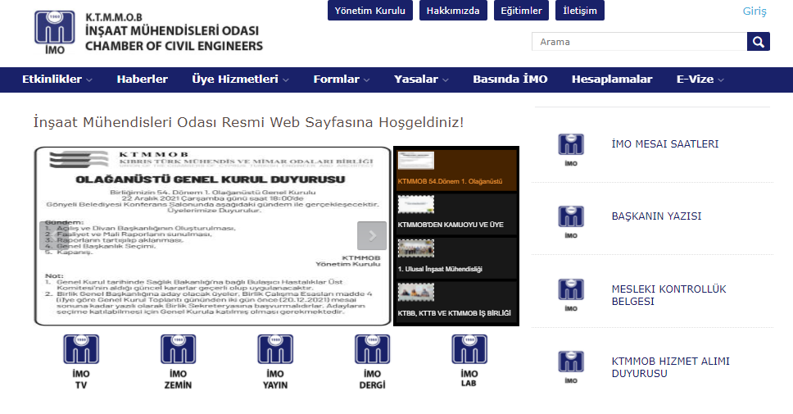

ADIM 2 Ekranda gördüğünüz E-Vize işlemler linkine tıklayınız. Açılan ekrandan
İMO Online Proje Vize Başvuru Linkine tıklayınız.

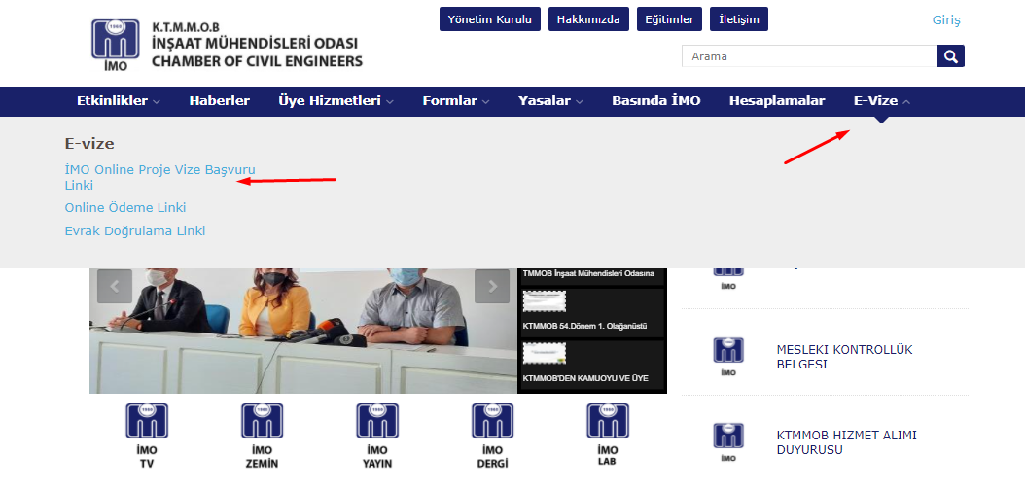

ADIM 3 Yukarıdaki e-vize Başvuru Formu Linkine tıklayınız.

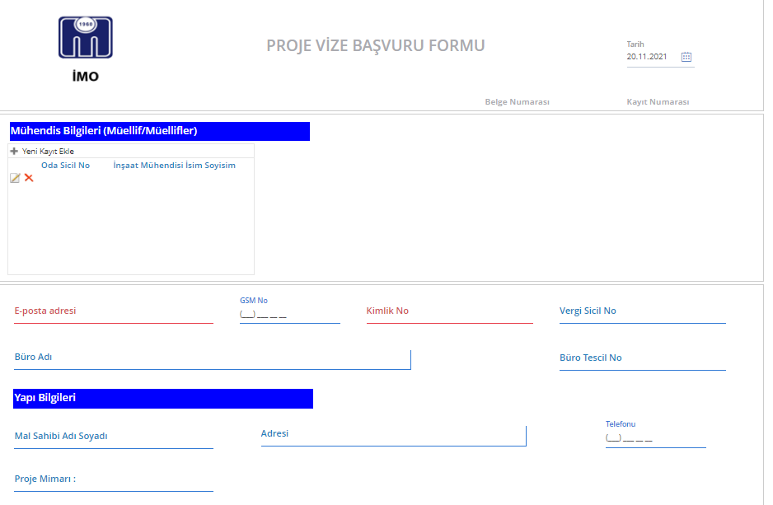
ADIM 4 Yukarıdaki ekrandan bilgileri giriniz.(Kırmızı yazılı alanlar) Girilmesi Zorunlu alanlar.
Yeni Kayıt Ekle ; Linkine tıklayarak aşağıdaki ekrandan sicil numaranızı yazıp seçiyorsunuz.
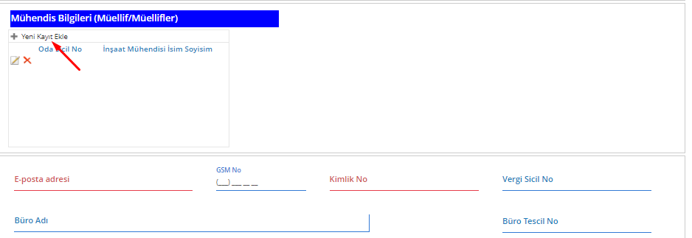
ADIM 4a Yeni Kayıt Ekle ; Linkine tıklayarak aşağıdaki ekrandan açılan pencereden sağdaki kutucuğa tıklayarak sicil numaranızı yazıp seçiyorsunuz.
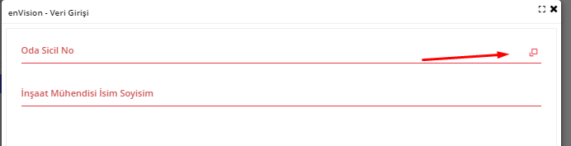

ADIM 4b Yeni Kayıt Ekle ; Linkine tıklayarak aşağıdaki ekrandan açılan pencereden sağdaki kutucuğa tıklayarak sicil numaranızı yazıp seçiyorsunuz.
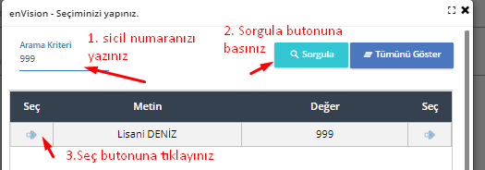
ADIM 4c Kaydet/Kapat ; butonuna tıklayarak Mühendisi eklemiş oluyorsunuz.
Eğer bu ekranda Yeni Ekle butonuna basarsanız 2.Mühensisi de projeye ekleyebilirsiniz.

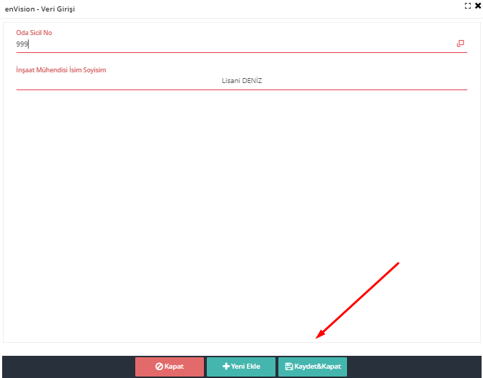
Sicil Numarası seçildiğinde Mühendis İsmi Otomatik gelecektir.
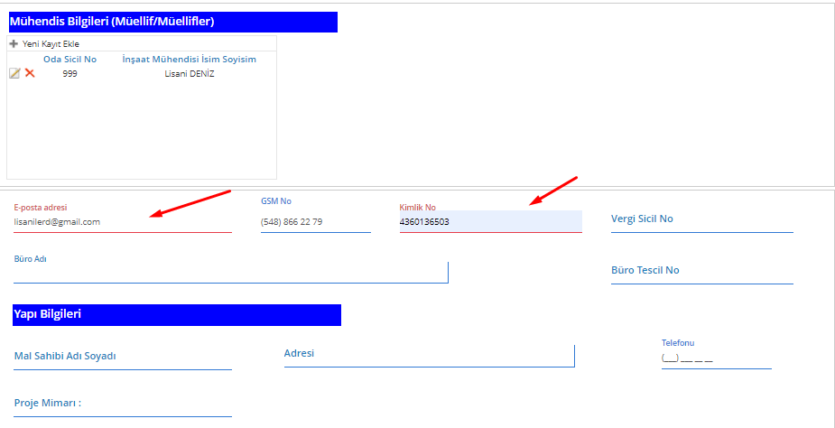
Elektronik posta adesiniz ve Elektronik imzanızın içerisindeki Kimlik numaranız olmalıdır.
Telefon numaranız eğer Büro ise Vergi sicil Numarası Büro Adı ve Büro Tescil No girilmelidir.

ADIM 5 Yapı Bilgiler; aşağıdaki ekrandan, ilgili verilerin girişi sağlanmalı.
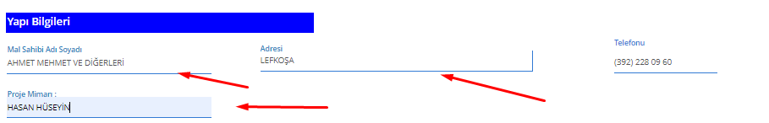
ADIM 6 Koçan ve Arazi Bilgiler; aşağıdaki ekrandan, +Yeni Kayıt Ekle Butonuna basılarak eklenebilir. Birden fazla Koçan veya Arazi bilgisi varsa +Yeni Kayıt Ekle Butonuna basılarak ilgili verilerin girişi sağlanmalı.
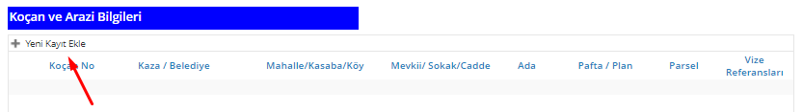
ADIM 6a Koçan ve Arazi Bilgileri aşağıdaki gibi doldurulduktan sonra Kaydet/Kapat butonuna basılarak eklenebilir.
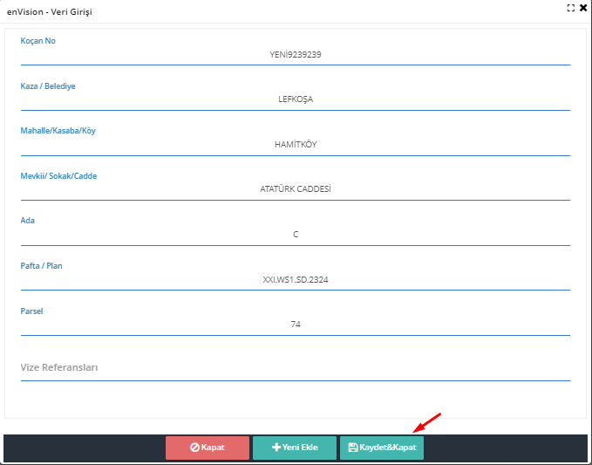
Eklenen Koçan ve Arazi Bilgileri aşağıdaki tabloyu oluşturmuş olacak.
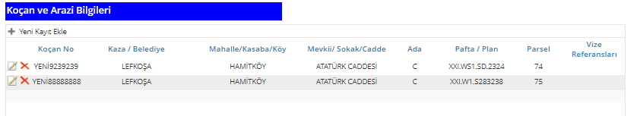
ADIM 7 Proje Bilgileri ; aşağıdaki ekrandan, +Yeni Kayıt Ekle Butonuna basılarak eklenebilir. Birden fazla Koçan veya Arazi bilgisi varsa +Yeni Kayıt Ekle Butonuna basılarak ilgili verilerin girişi sağlanmalı.
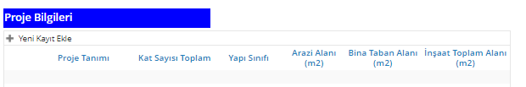

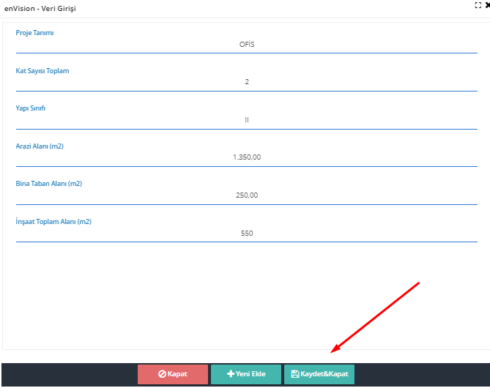
Eklenen PROJE Bilgileri aşağıdaki tabloyu oluşturmuş olacak.
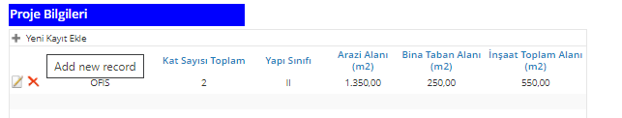
ADIM 8 Proje Bilgileri Proje Konusu; aşağıdaki ekrandan, +Yeni Kayıt Ekle Butonuna basılarak eklenebilir. Birden fazla Proje Konusu varsa +Yeni Kayıt Ekle Butonuna basılarak ilgili verilerin girişi sağlanmalı.
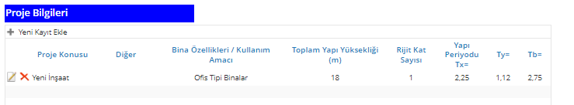

Açılan Tabloya veri girişleri yapılımalı
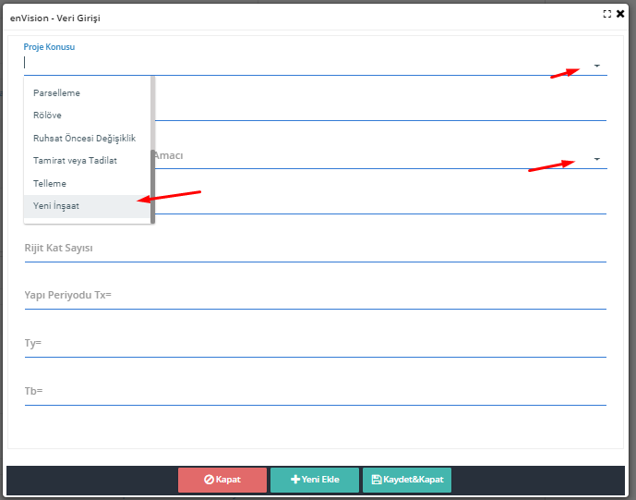
Proje Konusu Bina Özellikleri ve Kullanım Amacı Liste alanlarından seçilmeli
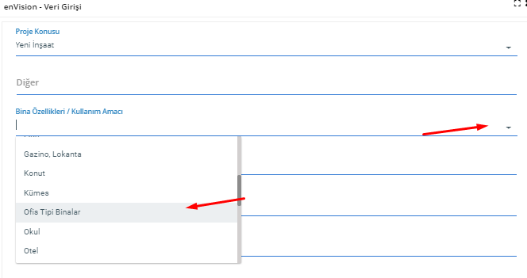
Eklenen PROJE Bilgileri aşağıdaki tabloyu oluşturmuş olacak.

ADIM 9 Malzeme Bilgileri Proje; aşağıdaki ekrandan, +Yeni Kayıt Ekle Butonuna basılarak eklenebilir. Birden fazla Proje Tanımı varsa +Yeni Kayıt Ekle Butonuna basılarak ilgili verilerin girişi sağlanmalı.
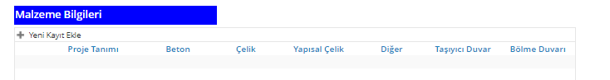
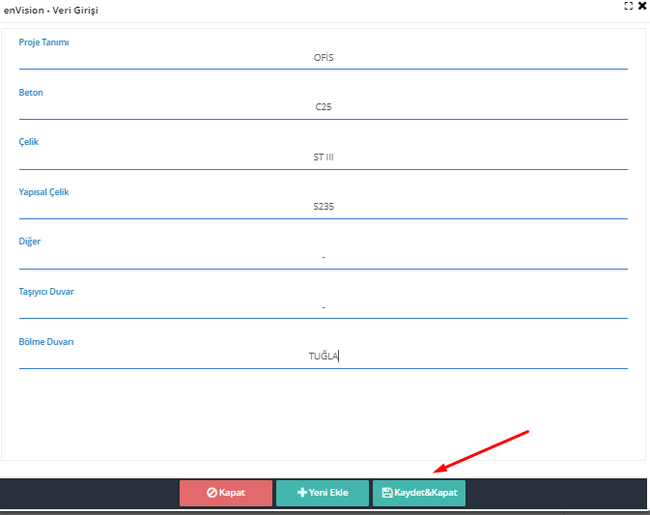
Eklenen Malzeme Bilgileri aşağıdaki tabloyu oluşturmuş olacak.
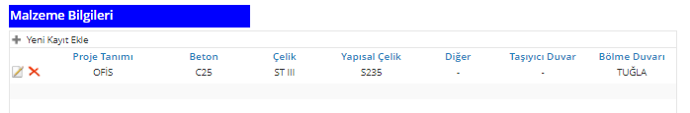

ADIM 10 Eğer varsa Mevcut Malzeme Bilgileri Proje; aşağıdaki ekrandan, +Yeni Kayıt Ekle Butonuna basılarak eklenebilir. Birden fazla Proje Tanımı varsa +Yeni Kayıt Ekle Butonuna basılarak ilgili verilerin girişi sağlanmalı. 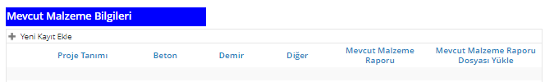
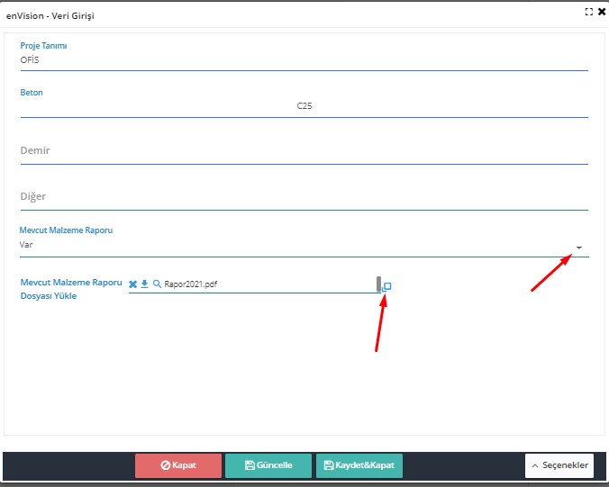
Eklenen Mevcut Malzeme Bilgileri Mevcut Malzeme Raporu Dosyası Yükle
Alanına aşağıdaki gibi sağdaki kutucuğa basarak bilgisayarınızdan dosyayı yükleyebilirsiniz.
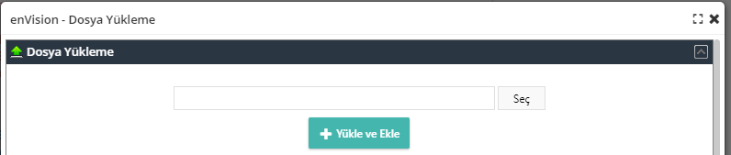
Seç butonundan bilgisayarınıza kayıtlı dosyaları seçip [+Yükle ve Ekle] butonuna basarak dosyalarınızı ekleyebilirsiniz.
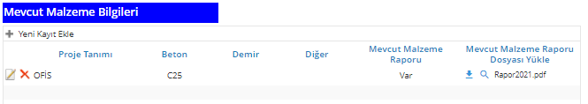

ADIM 11 Projede Kullanılan Katsayılar; aşağıdaki ekrandan, +Yeni Kayıt Ekle Butonuna basılarak eklenebilir. Birden fazla Proje Tanımı varsa +Yeni Kayıt Ekle Butonuna basılarak ilgili verilerin girişi sağlanmalı.
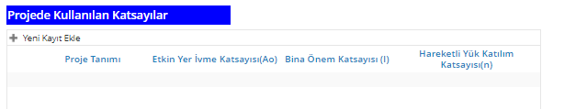
Katsayıları sağdaki liste butonlarına tıklayarak listeden seçebilirsiniz
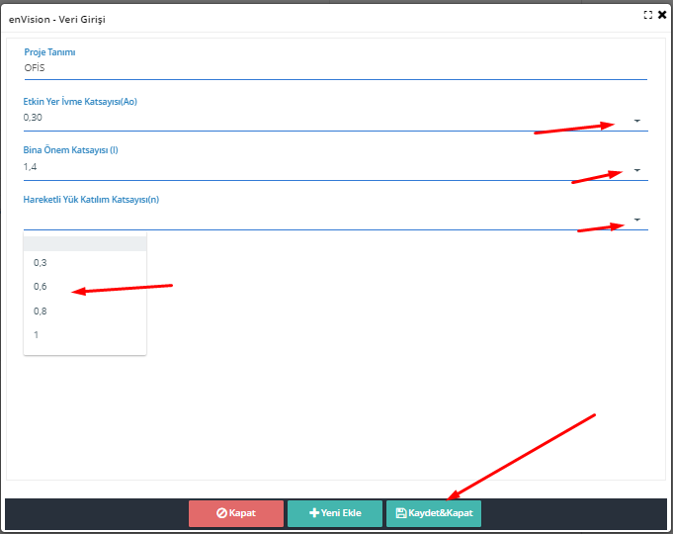
Eklenen Katsayıları Bilgileri aşağıdaki tabloyu oluşturmuş olacak.
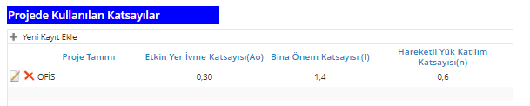

ADIM 12 Sistem Özellikleri; aşağıdaki ekrandan, +Yeni Kayıt Ekle Butonuna basılarak eklenebilir. Birden fazla Proje Tanımı varsa +Yeni Kayıt Ekle Butonuna basılarak ilgili verilerin girişi sağlanmalı.
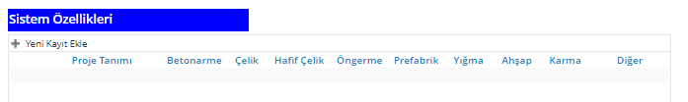
Aşağıda çıkan pencereden ilgili kutucuk veya kutucukları seçiniz.
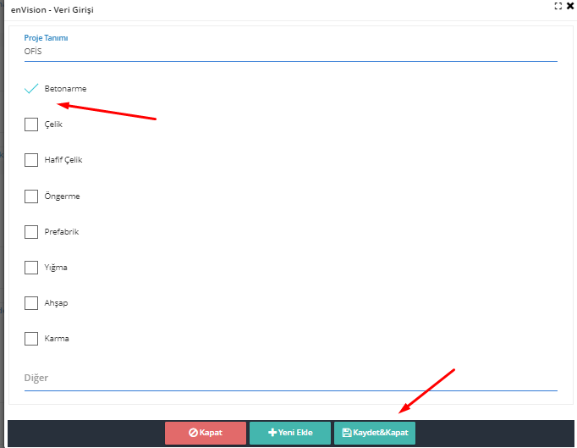
Eklenen Sistem Özellikleri Bilgileri aşağıdaki tabloyu oluşturmuş olacak.
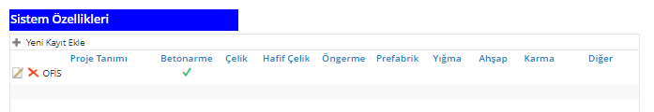

ADIM 13 Üst Yapı Taşıyıcı Sistemi; aşağıdaki ekrandan, +Yeni Kayıt Ekle Butonuna basılarak eklenebilir. Birden fazla Proje Tanımı varsa +Yeni Kayıt Ekle Butonuna basılarak ilgili verilerin girişi sağlanmalı.
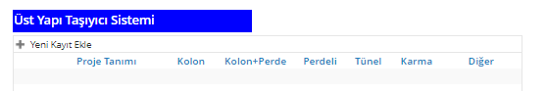

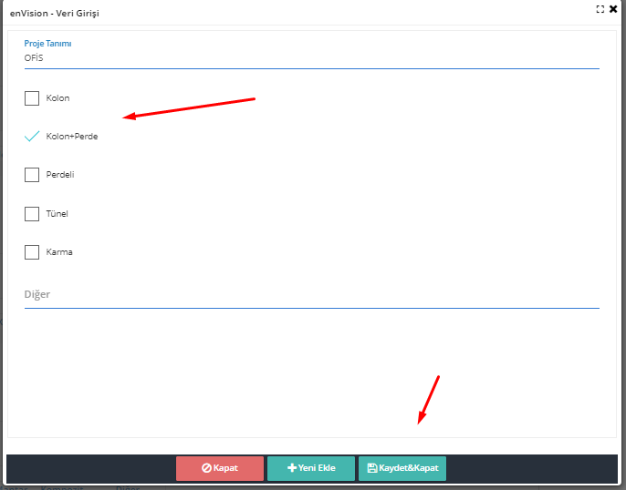
Eklenen Üst Yapı Taşıyıcı Sistemi Bilgileri aşağıdaki tabloyu oluşturmuş olacak.

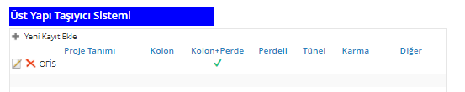
ADIM 14 Süneklik Düzeyi; aşağıdaki ekrandan, +Yeni Kayıt Ekle Butonuna basılarak eklenebilir. Birden fazla Proje Tanımı varsa +Yeni Kayıt Ekle Butonuna basılarak ilgili verilerin girişi sağlanmalı.
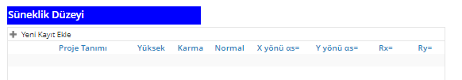
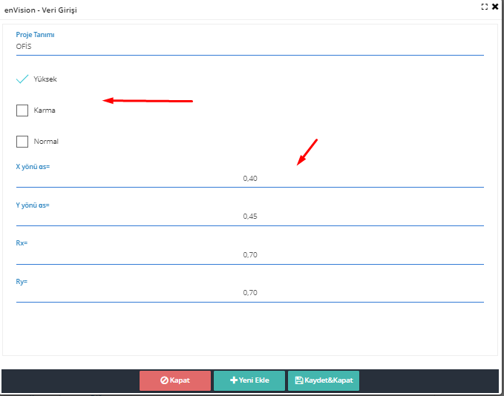
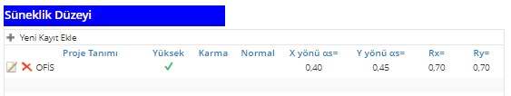

ADIM 15 Döşeme Sistemi; aşağıdaki ekrandan, +Yeni Kayıt Ekle Butonuna basılarak eklenebilir. Birden fazla Proje Tanımı varsa +Yeni Kayıt Ekle Butonuna basılarak ilgili verilerin girişi sağlanmalı.
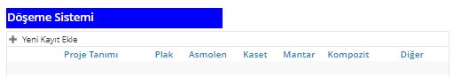
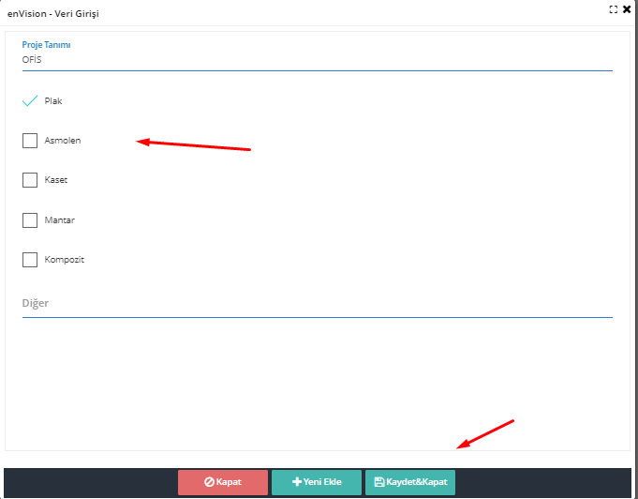
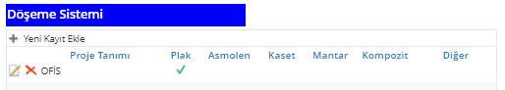

ADIM 15 Temel Sistemi; aşağıdaki ekrandan, +Yeni Kayıt Ekle Butonuna basılarak eklenebilir. Birden fazla Proje Tanımı varsa +Yeni Kayıt Ekle Butonuna basılarak ilgili verilerin girişi sağlanmalı.
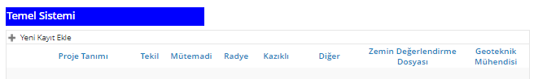

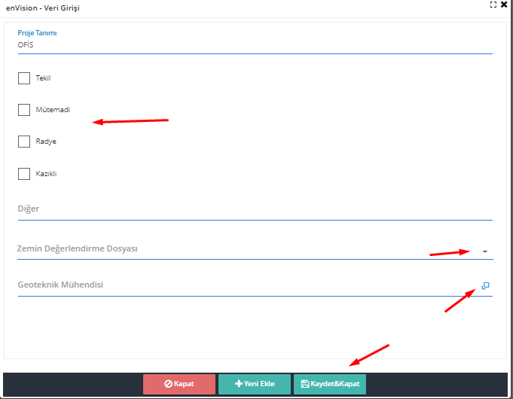
TABLO
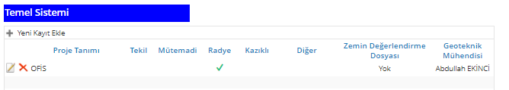

ADIM 16 Temel Sistemi Verileri; aşağıdaki ekrandan, +Yeni Kayıt Ekle Butonuna basılarak eklenebilir. Birden fazla Proje Tanımı varsa +Yeni Kayıt Ekle Butonuna basılarak ilgili verilerin girişi sağlanmalı.
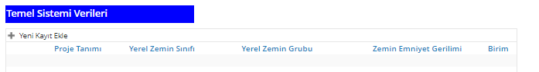
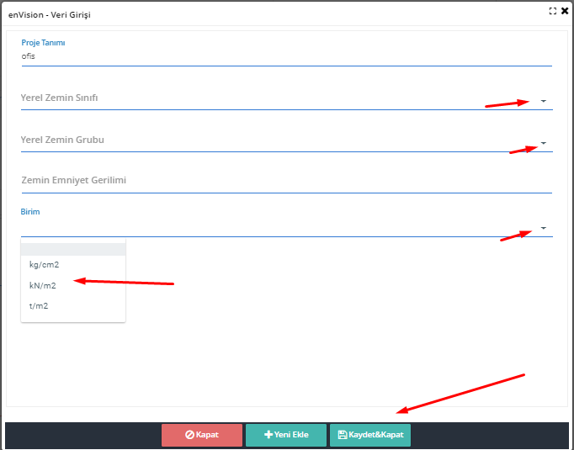
Tablo
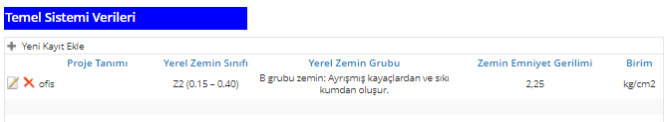

ADIM 17 İnşaat toplam maliyeti ve Proje ücreti seçimi;Maliyet bildisi girilip , Proje Ücreti tipi seçilmeli
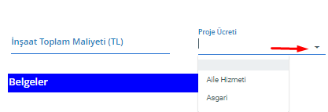

ADIM 18 Belgeler; Proje ile ilgili belgelerin sisteme yüklenme alanı, her alanın sağ yanındaki kutucuğa tıklayarak, proje ile ilgili bilgisayarınıdaki dosyalrı seçip yükleyebilirsiniz.
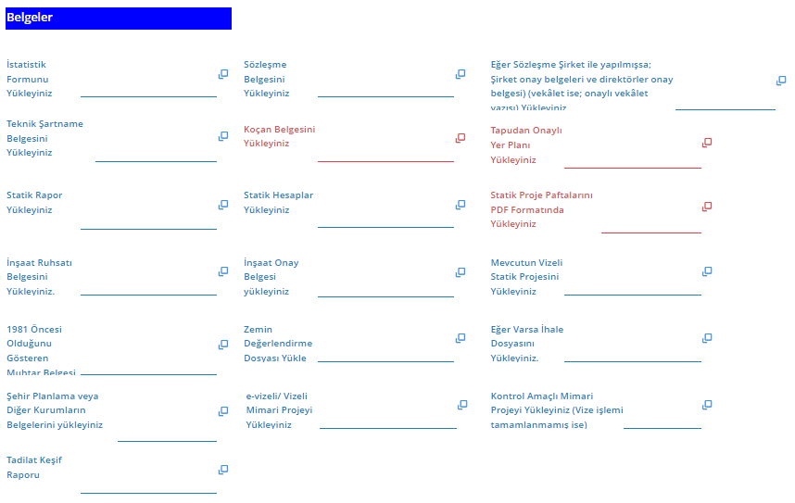

1.
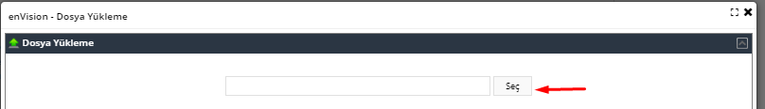
2.
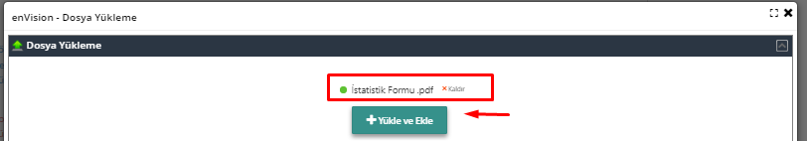
Dosyayı bilgisayardan seçtikten sonra +Yükle ve Ekle butonuna tıklayınız.
3.
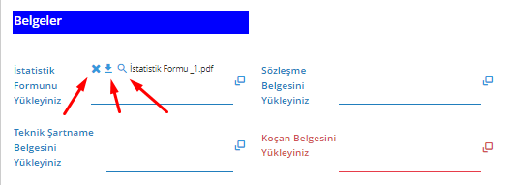
Belge yüklendikten sonra çıkan iconlar;
X ; dosyayı sil
Aşağı Ok; dosyayı bilgisayara indir
Büyüteç : Dosyayı görüntüle

ADIM 19 Başvuru işlemini Tamamlama ; eğer tüm verileriniz tamam ise aşağıdaki [Kaydet] butonuna tıklayarak İşlemlerinizi tamamlayabilirsiniz.
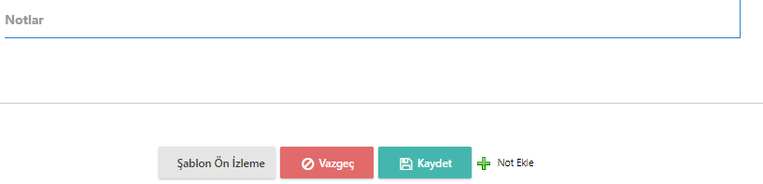
Notlar : Eğer projenizle ilgili Özel bir bilgi varsa ve Vize Bürosuna iletmek istiyorsanız buraya yazabilirsiniz.
Vazgeç : Tüm yaptığınız veri girişleri iptal edilir. (Tehlikeli, 2 kez düşününüz)

Kaydet butonuna bastıktan sonra size aşağıdaki ekran gelecek ve burdan da kaydetmek istiyorsanız Evet seçeneğini seçmelisiniz
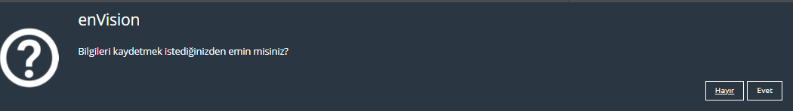
Bu aşamaya geldiğinizde Bilgisayarınızda Elektronik İmzanız Takılı olmalı

ADIM 20 Projeyi elektronik imza ile imzalayıp başvuru işlemini sonlandırma;
Tüm bilgileri girip projeyi e-vize başvuru sürecine soktuğunuzda, proje dosyanız bu aşamada elektronik imzanızla imzalandığı anda, e-imza proje dosyasını kilitler ve üzerinde hiçbir şekilde düzeltme, değiştirme yapılamaz duruma gelir. Proje dosyası yalnızca görüntülenebilir. Bu da eğer size notlanmış dosya gelmiş ise, siz notlanmış dosya üzerinde işlem yapamıyacaksınız. Sizdeki orjinal dosyayı açıp gerekli düzeltmeleri yapıp, vize için yeniden elektronik imzanızla imzalayıp vize bürosuna göndermeniz gerekiyor.
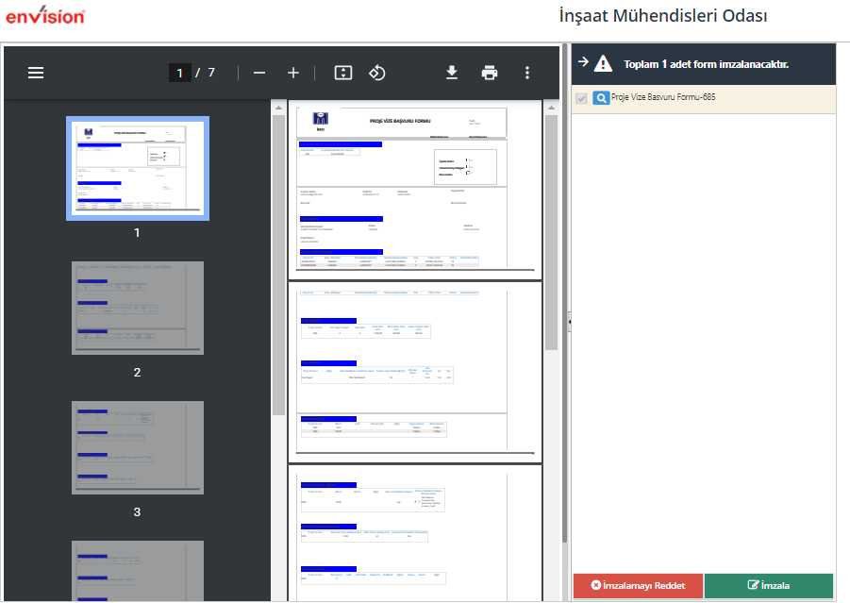
Not: Elektronik İmzanızla projeyi imzalamak için , e-token bilgisayarınıza takılı olmalı ve gerekli imzalama yazılımı yüklü olmalıdır.
İmzalamak için ; İmzala butonuna tıklayınız. Elektronik imzanızı aşağıdaki ekrandan pin numaranızı girerek imzala butonuna basarak gerçekleştiriniz.
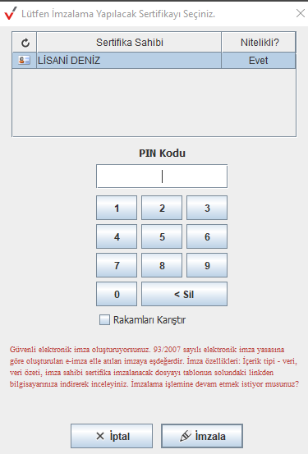
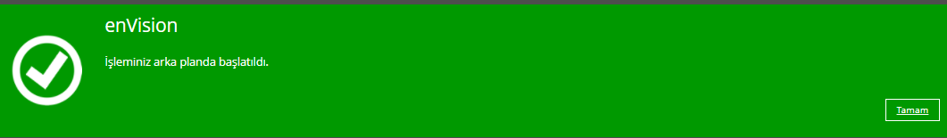
Bu mesajı gördüğünüzde [Tamam] butonuna tıklayınız. Başvuru işleminiz tamamlanmış olacaktır.

ADIM 21 Bilgilendirme maili; elektronik posta adresinize başvurunuz hangi kayıt numarası ile alınmıştır maili gönderilecektir
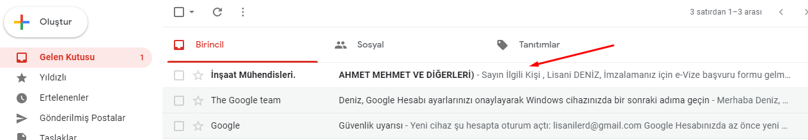
İlk başvuru Mail içeriği
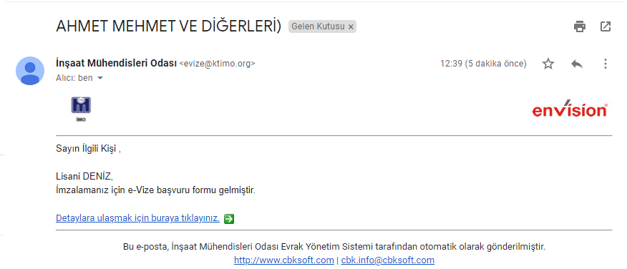
Eğer imzalama aşamasında bir problem yaşamış iseniz yukarıda gelen bilgilendirme maili içerisindeki Detaylara ulaşmak için buraya tıklayınız linkinden yeniden yüklediğiniz proje başvurunuzu imzalayabilirsiniz.
Zaten imzaladıysanız aşağıdaki gibi bir mesaj göreceksiniz.
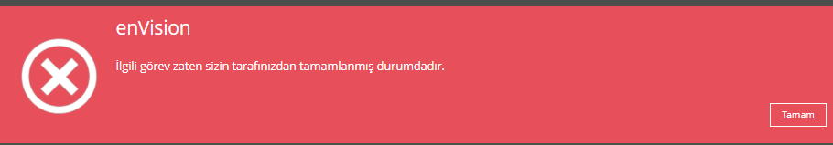
Eğer link açılmıyorsa linkin üzerinda sağtuş ile tıklayıp bağlantı adresini kopyalayıp tarayıcınızda yeni bir tab açıp oraya yapıştırınız.
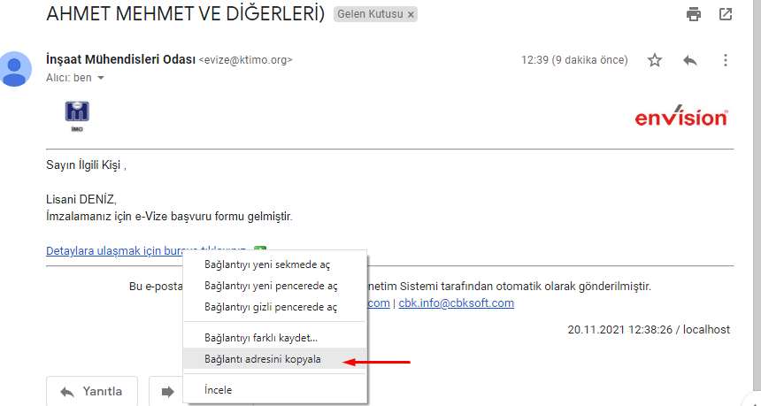
ADIM 22 Kayıt ücreti maili
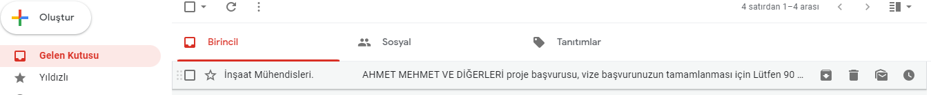
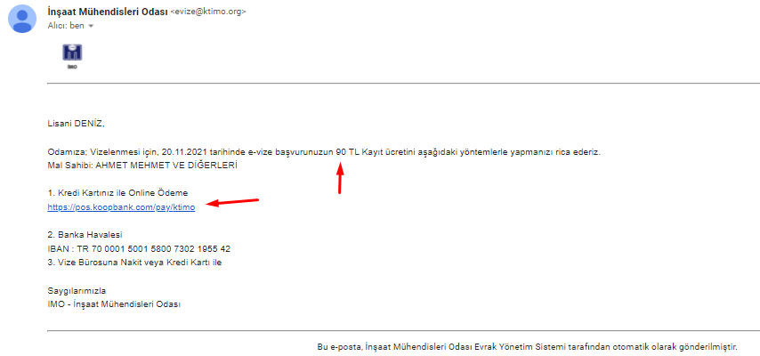
Bu maildeki online ödeme linkine tıkayarak ödemenizi yapabilirsiniz

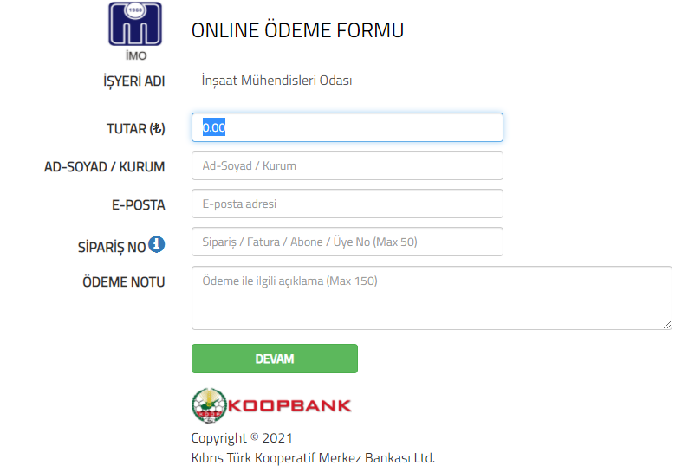
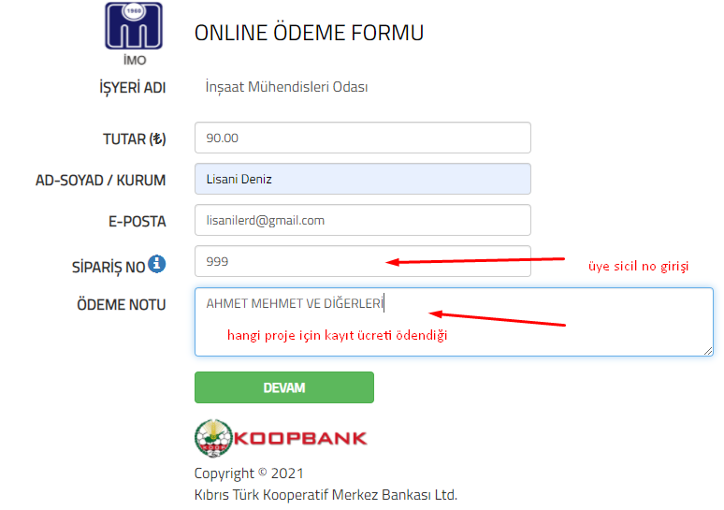

BİLGİLERİ GİRDİKTEN SONRA DEVAM BUTONUNA TIKLAYINI
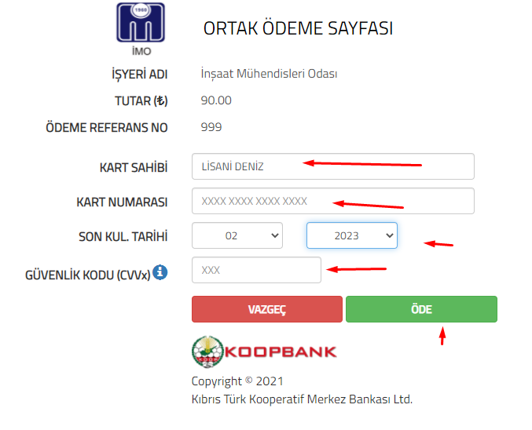
Kart bilgilerinizi doldurduktan sonra ÖDE butonuna tıklayınız 3d işlemi için sizi bankanızın sayfasına yönlendirecektir.
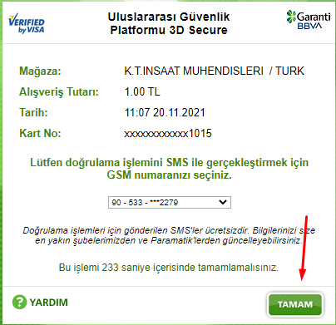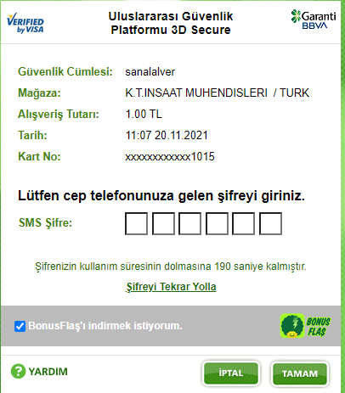
Telefonunuza gelen kodu girdikten sonra aşağıdaki mesaj gelecektir.
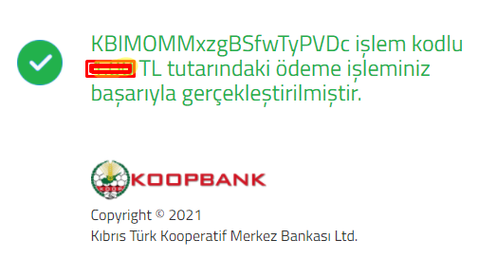
ADIM 23 Ödeme işlemini tamamladıktan sonra size Vize bürosuna Kayıt yapıldığına dair mail gelecektir

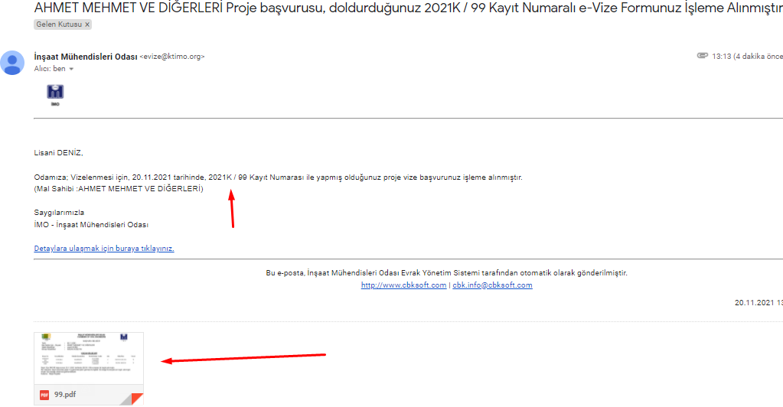

ADIM 24 Projenin notlanması; Eğer Projenizle ilgili Eksik belge, Yanlış belge, Proje düzeltmesi isteniyorsa size aşağıdaki gibi bir mail gelecektir. Maildeki istekleri mail’de verilen yöntemler ile tamamlamanız istenecektir. Mailin ekinde Notlanmış proje dosyası ve eksik/yanlış bilgilerini bulacaksınız.
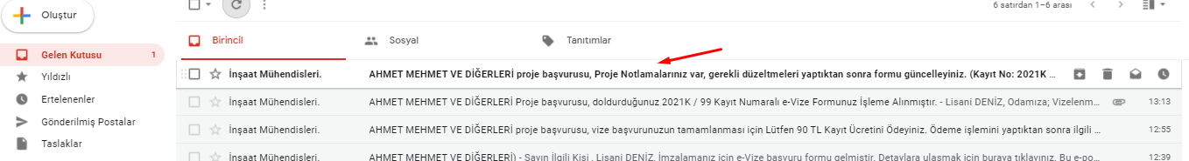

Bu mail ile size notlanmış Proje dosyası da ulaştırır ve mail içerisindeki link üzerinden düzeltilmiş dosyalarınızı geri gönderme imkanı verir.
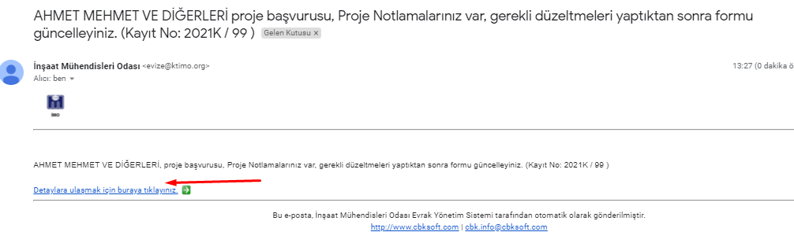
Link üzerine sağ tuş ile tıklayınız ve çıkan listeden Bağlantı adresini kopyalayınız seçeneğine tıklayınız
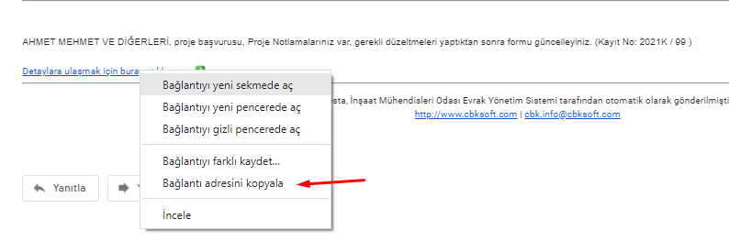
Kopyalanan linki tarayıcınızda yeni tab açarak oraya yapıştırınız. Başvuru formunuzu düzeltebilmek için aşağıdaki gibi açılacaktır. Sayfayı kaydırarar sayfanın en sonunda bulunan notlama alanından. Notlar dosyasını indirebilirsiniz.

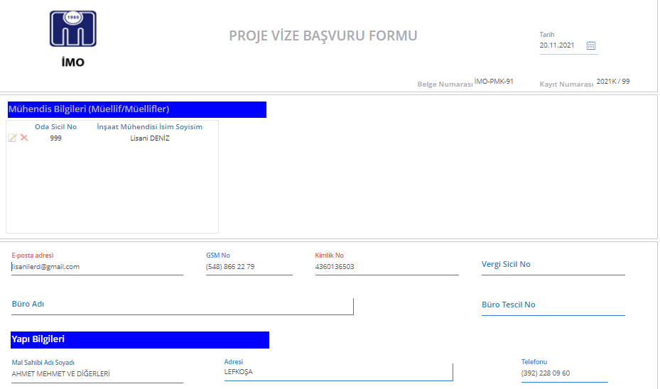

Notlama bilgileri
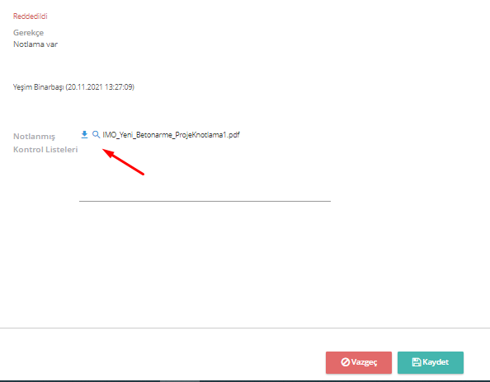

ADIM 25 Notlanmış Proje ile ilgili düzeltme geri bildirimi; Eğer Projenizle ilgili Eksik belge, düzeltilmesi gereken belge veya Düzelttiğiniz Proje dosyası varsa formda gerekli düzeltmeleri yapıp kaydet butonuna tıklayarak proje dosyanızın yeniden vize bürosuna ulaşmasını sağlayabilirsiniz.

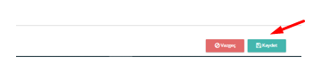
Notlanmış projenizi kaydettikten sonra size projeyi yeniden imzalamak için mail gelecektir.
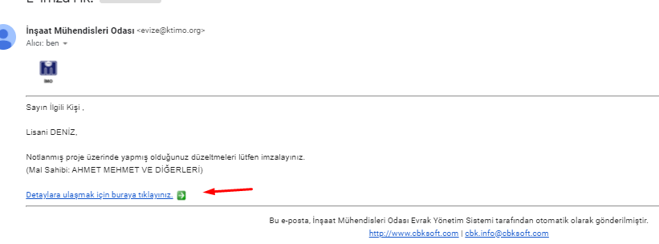
Projenizi imzalamak için Detaylara ulaşmak için buraya tıklayınız linkine tıklayarak veya sağ tuş ile linki kopyalayıp başka bir tab da yapıştır yaparak açabilirsiniz.

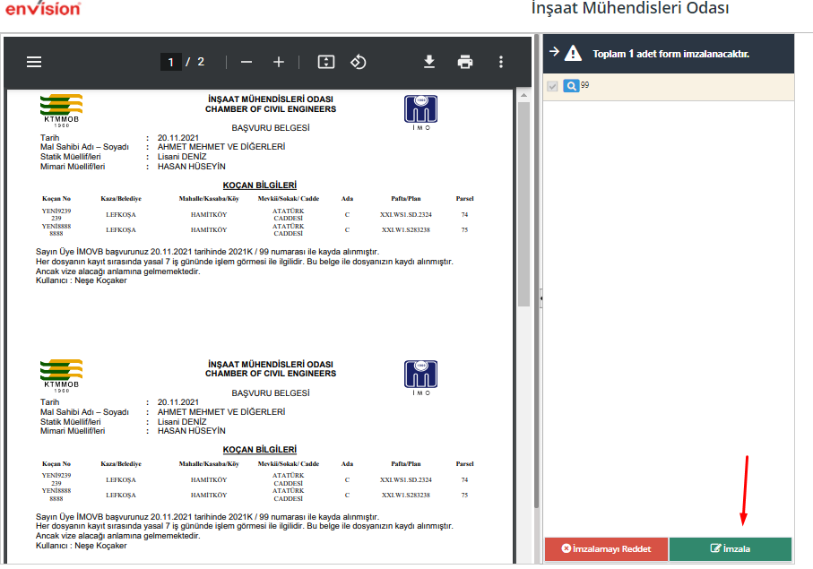
İmzalamak için elektronik imza e-token’ınız bilgisayara takılı olmalı ve İmzala butonuna tıklamalısınız.

Açılan ekrandan e-imza şifrenizi girerek imzalama yapabilirsiniz.

ADIM 26 Vize Ücreti Maili

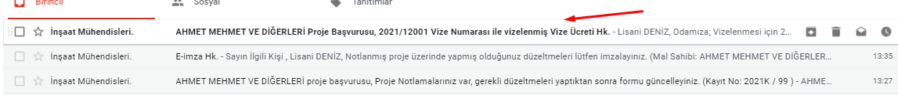

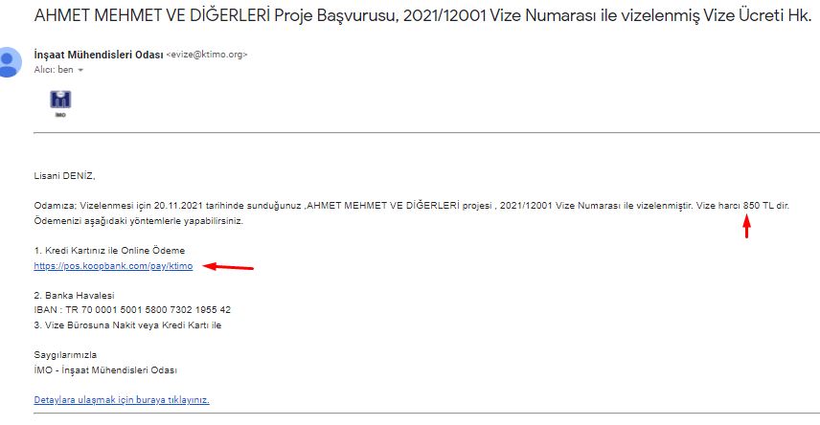
Bu maildeki online ödeme linkine tıkayarak vize ücreti ödemenzi yapabilirsiniz
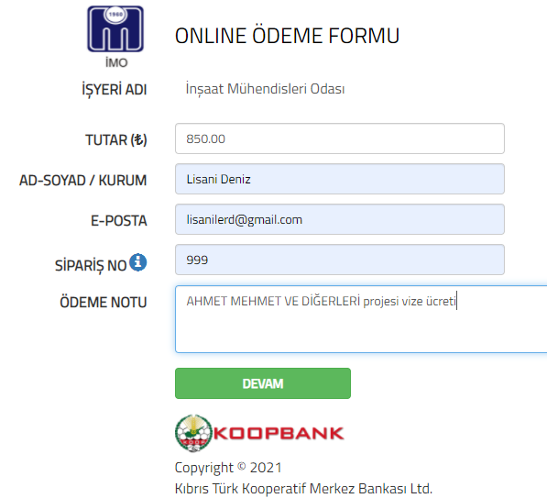
Vize ücreti ödemenzi yaptıktan sonra vize bürosu tarafından size vizelenmiş proje dosyası mail olarak elektronik imzalı gönderilecektir.

ADIM 27 Vizelenmiş proje dosyasıi; aşağıdaki gibi bir mail ile size bildirilecektir.

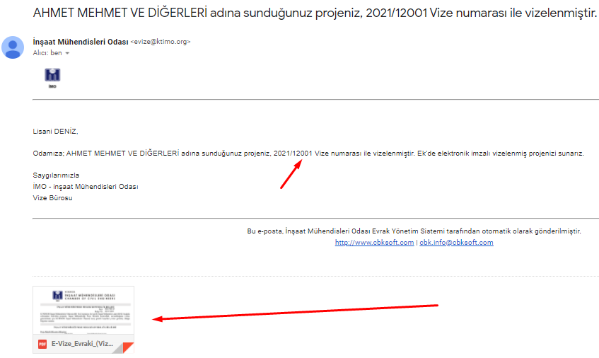
Ekdeki dosyayı açtığınızda vizelenmiş proje evraklarını ve eklerini indirip kullanabilirsiniz

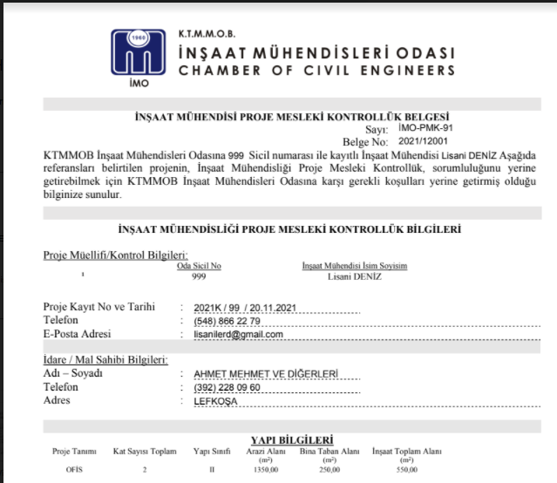
EK-1
(*) e-imza temini dökümanı.

93/2007 Sayılı Elektronik İmza Yasası'na göre Güvenli Elektronik İmza;

"Başka bir elektronik veriye eklenen veya başka bir elektronik veriyle mantıksal bağlantısı bulunan ve kimlik doğrulama amacıyla kullanılan elektronik veriyi ifade eder."

Elektronik sertifikalar, Kimlik Kartı, Pasaport, nüfüs cüzdanı, sürücü belgesi veya diğer kimlik belgeleri gibi kişinin kimliğini ıspatlaması için elektronik ortamda kullanılan elektronik dosyalardır. Sertifikalar X.509 standardına uygun olarak üretilir ve bu standartla uyumlu olan, akıllı kartlara ya da token'lara yüklenebilir.

Elektronik İmza, elle atılan imza ile aynı hukuki sonucu doğurur.
Elektronik İmza, elektronik işlemlerde gönderilen bilginin yolda değişmediğini, gönderen kişiye ait olduğunu ve inkar edilemeyeceğini garantiler.
Elektronik İmza, elektronik ortamda gerçekleşen işlemlerde kişilerin kimlik bilgilerinin doğruluğunu garantiler.
Elektronik İmza, gerçek kişiler adına oluşturulur. Kurumlar adına Elektronik İmza oluşturulamaz.

Güvenli Elektronik İmza'nın Getirdikleri;
Kimlik Doğrulama: Algoritmalar aracılığı ile imza sahibini doğrulama imkanı verir.
Bütünlük: İmzalanan belgenin herhangi bir öğesinde değişiklik yapılmadığını kanıtlar.
İnkar Edilmezlik: Islak imza ile aynı geçerliliğe sahiptir.

Elektronik imza başvurusu yapmak için ;
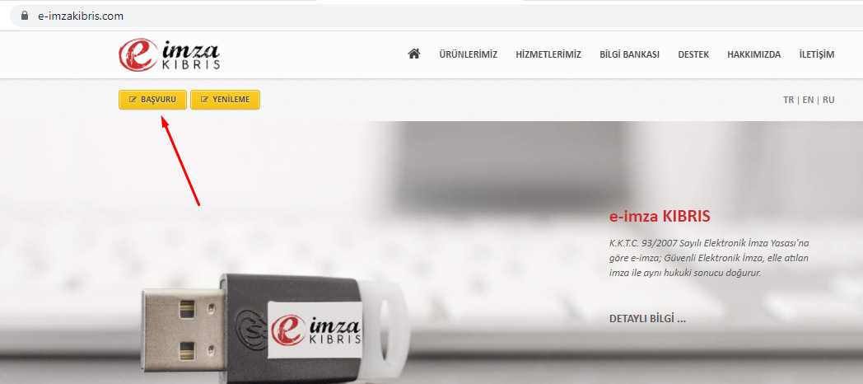
- internet bağlantısı olan cihazdan www.e-imzakibris.com adresine gidiniz.
- Sol üst köşede gördüğünüz BAŞVURU Butonuna tıklayarak başvuru formuna geçiniz.
- Elektronik imza paketinizi oluşturunuz, otomatik olarak size e-token’ı da seçmiş olacak e-token’ı ise birdefaya mahsus almanız gerekiyor ilerleyen yıllarda yalnızca sertifika süresini uzatmanız yeterli olacaktır. Alttaki [ileri] butonuna tıklayarak bilgilerinizi gireceğiniz forma geçip bilgilerinizi doldurunuz.
- Formdaki Görevi kısmına Oda Sicil Numaranızı yazınız.
- Kağıt Fatura seçeneğini seçip [ileri] butonuna basınız.
- Ödeme Şekli seçeneğinde , K.kartı ile veya diğer ödeme yöntemini seçiniz
- En Son Okudum ve Kabul Ediyorum Kutucuklarını işaretleyerek başburu talebinizi sonlandırınız.
- işlemini gerçekleştirdiğinizde e-imza KIBRIS, elektronik imzanız hazır olduğunda mail yolu ile sizinle iletişime geçip, e-imza paketinizi almanız için gerekli yönlendirmeyi yapacaktır.

www.e-imzakibris.com

